МИНОБРНАУКИ РОССИИ

Федеральное государственное бюджетное образовательное учреждение высшего образования

НИЖЕГОРОДСКИЙ ГОСУДАРСТВЕННЫЙ ТЕХНИЧЕСКИЙ

УНИВЕРСИТЕТ им. Р.Е.АЛЕКСЕЕВА

Институт радиоэлектроники и информационных технологий

Кафедра информатики и систем управления

ОТЧЕТ

по лабораторной работе № 2

по дисциплине

Сети и телекоммуникации

РУКОВОДИТЕЛЬ:

________________ Гай В.Е.

(подпись) (фамилия, и.,о.)

СТУДЕНТ:

________________ Коллегаева С.А.

(подпись) (фамилия, и.,о.)

19-АС

(шифр группы)

Работа защищена «___»____________

С оценкой ________________________

Нижний Новгород 2021

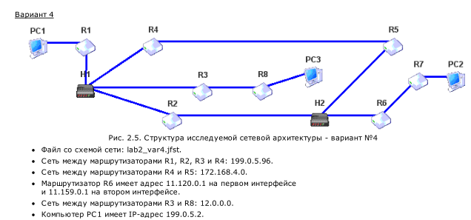



Задание:

1. Смоделировать сеть

2. Расставить IP адреса и маски (у роутеров на интерфейсах ip адреса – из начала диапазона)

3. Добавить маршруты для прохождения пакетов между всеми частями сети (ipforwarding)

4. сделать несколько маршрутов специфичных, показать, как это работает (удаляя и добавляя маршрут)

5.показать пример удаления маршрута с демонстрацией отсутствия ping

Смоделировала сеть и расставила IP адреса и маски:

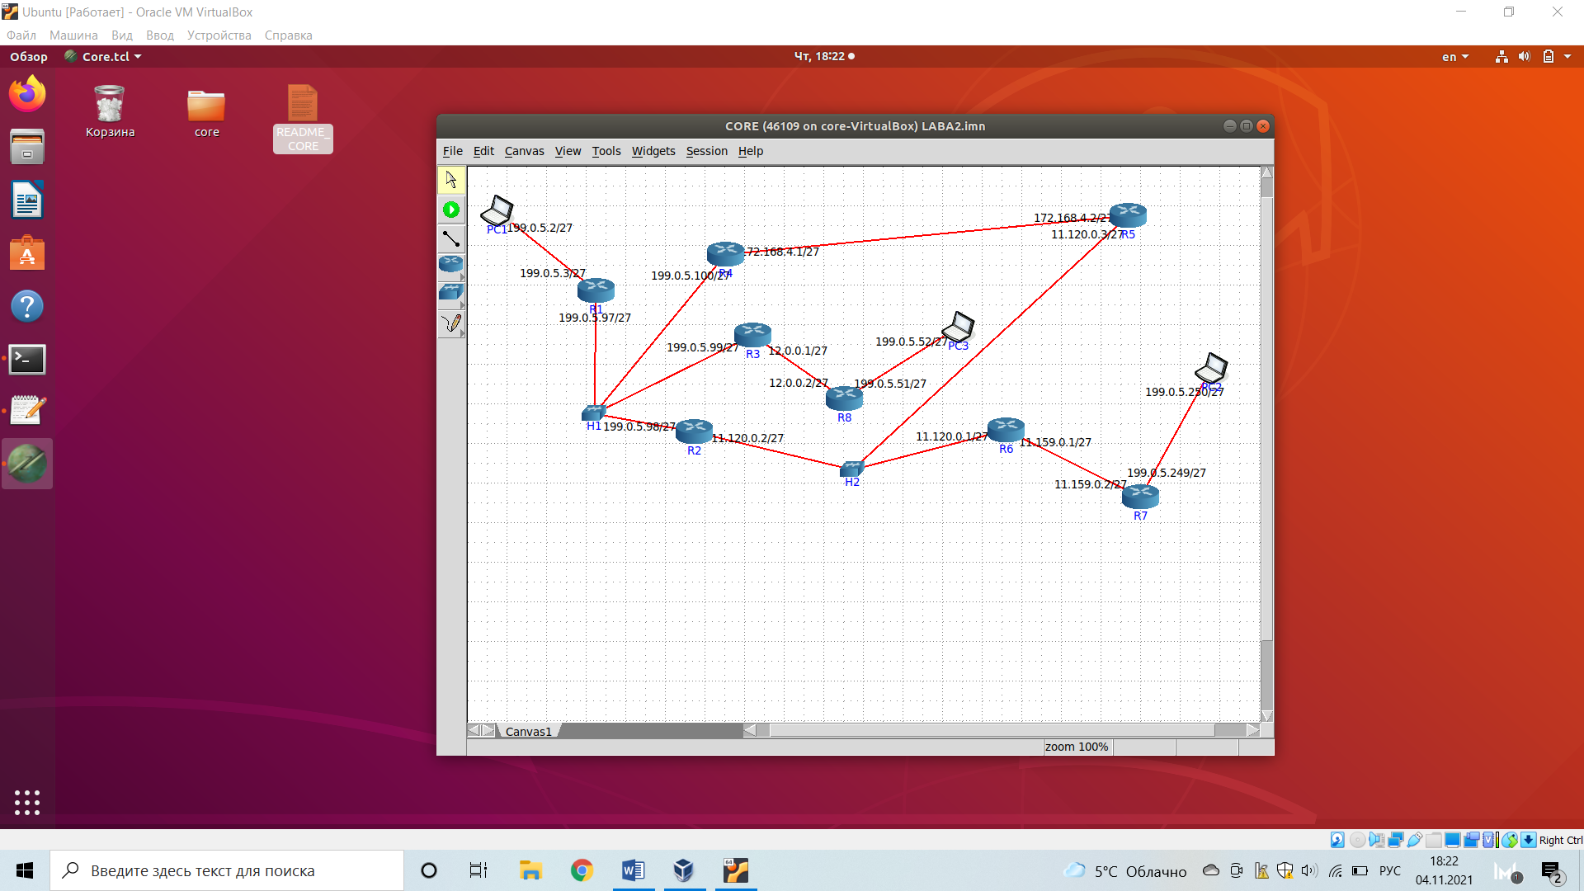

Добавила маршруты для прохождения пакетов между всеми частями сети:

Прописала DefaultRoute:

PC1:

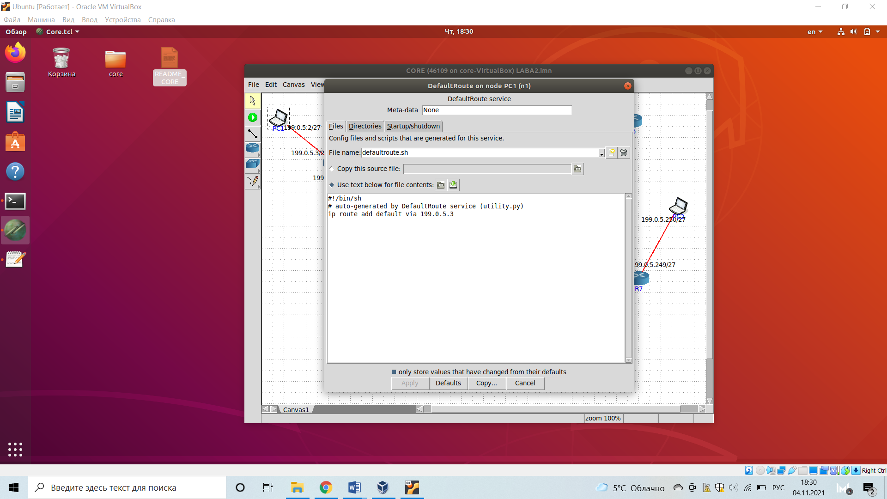

PC2:

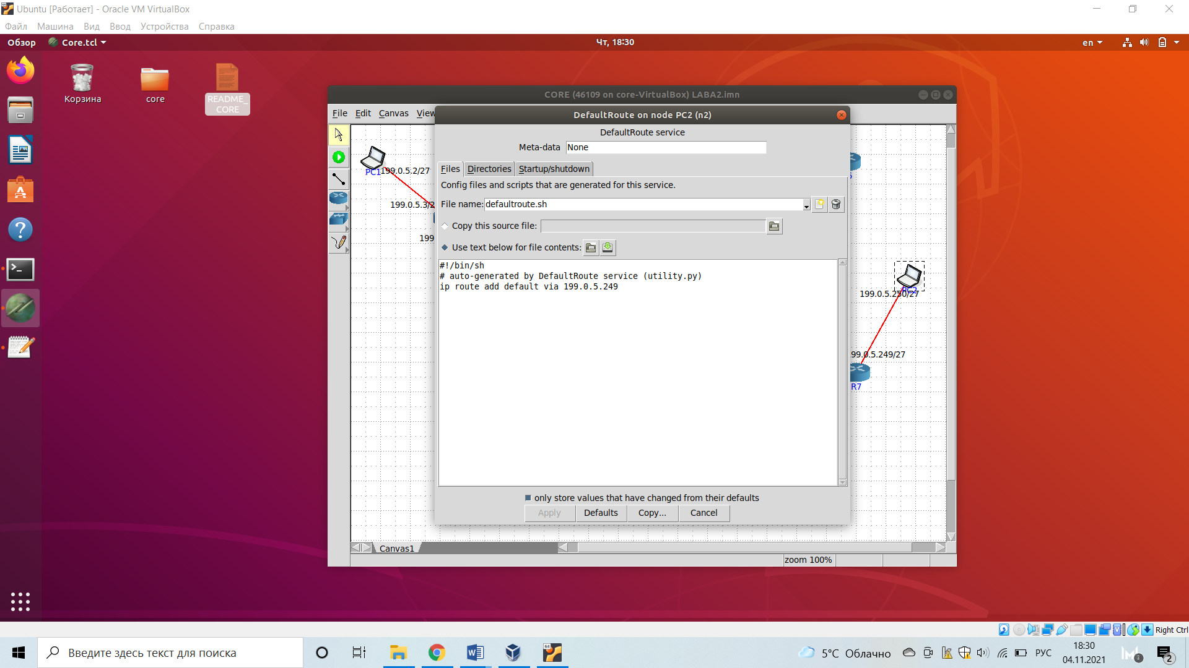

PC3:

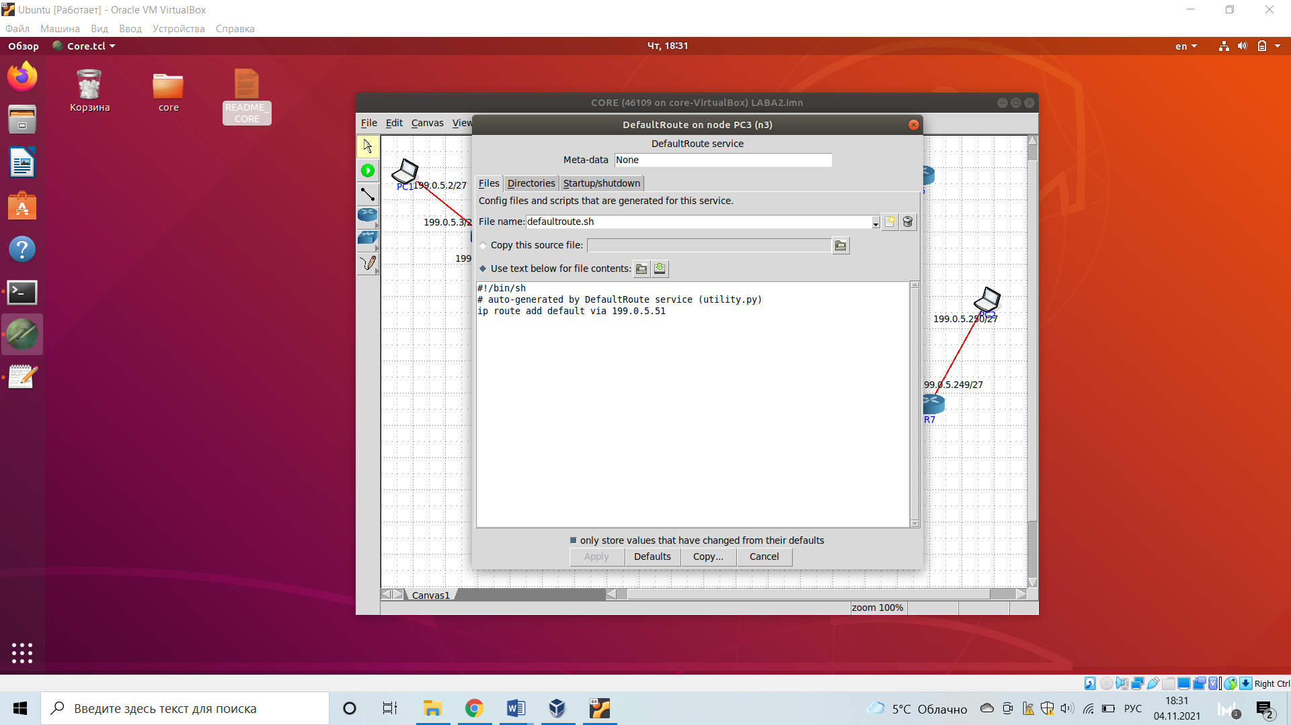

Задала маршруты всем роутерам:

R1:

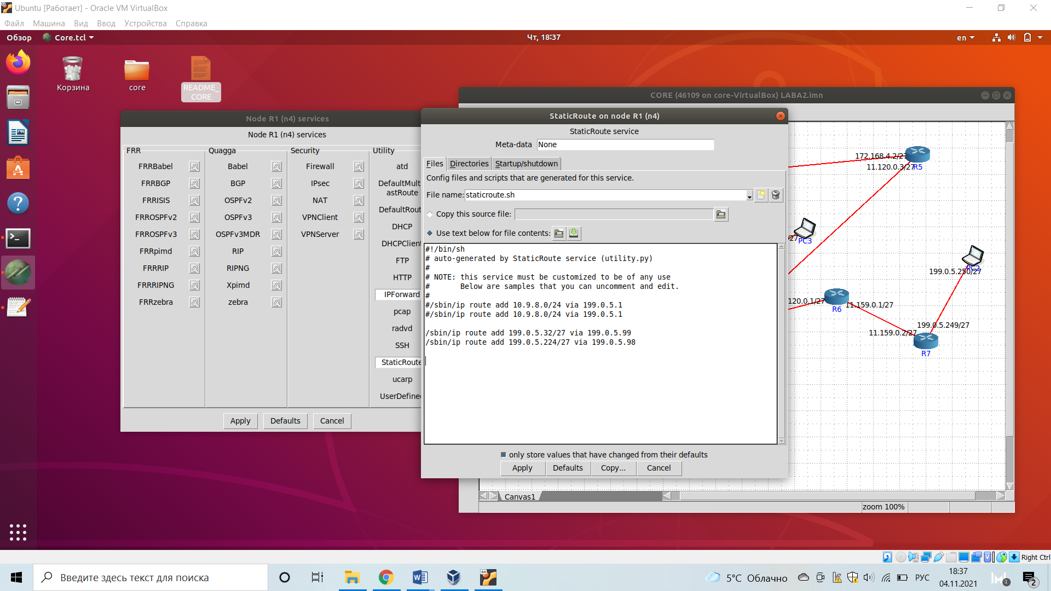

R2:

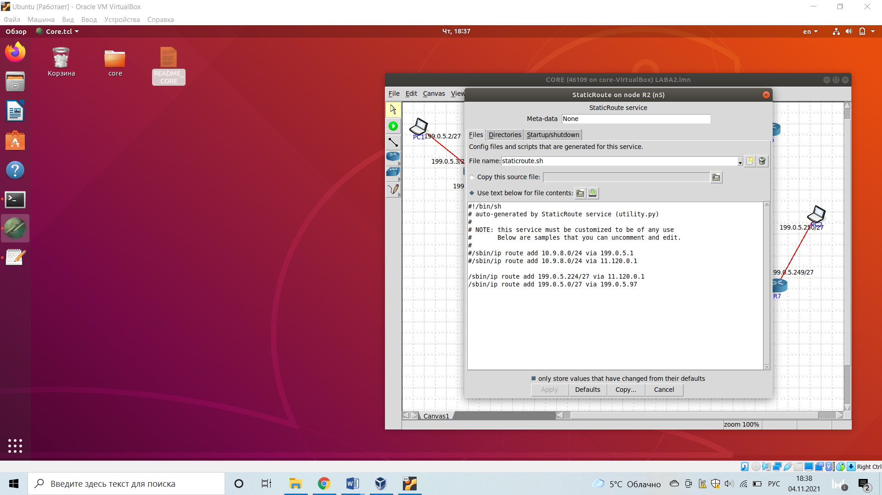

R3:

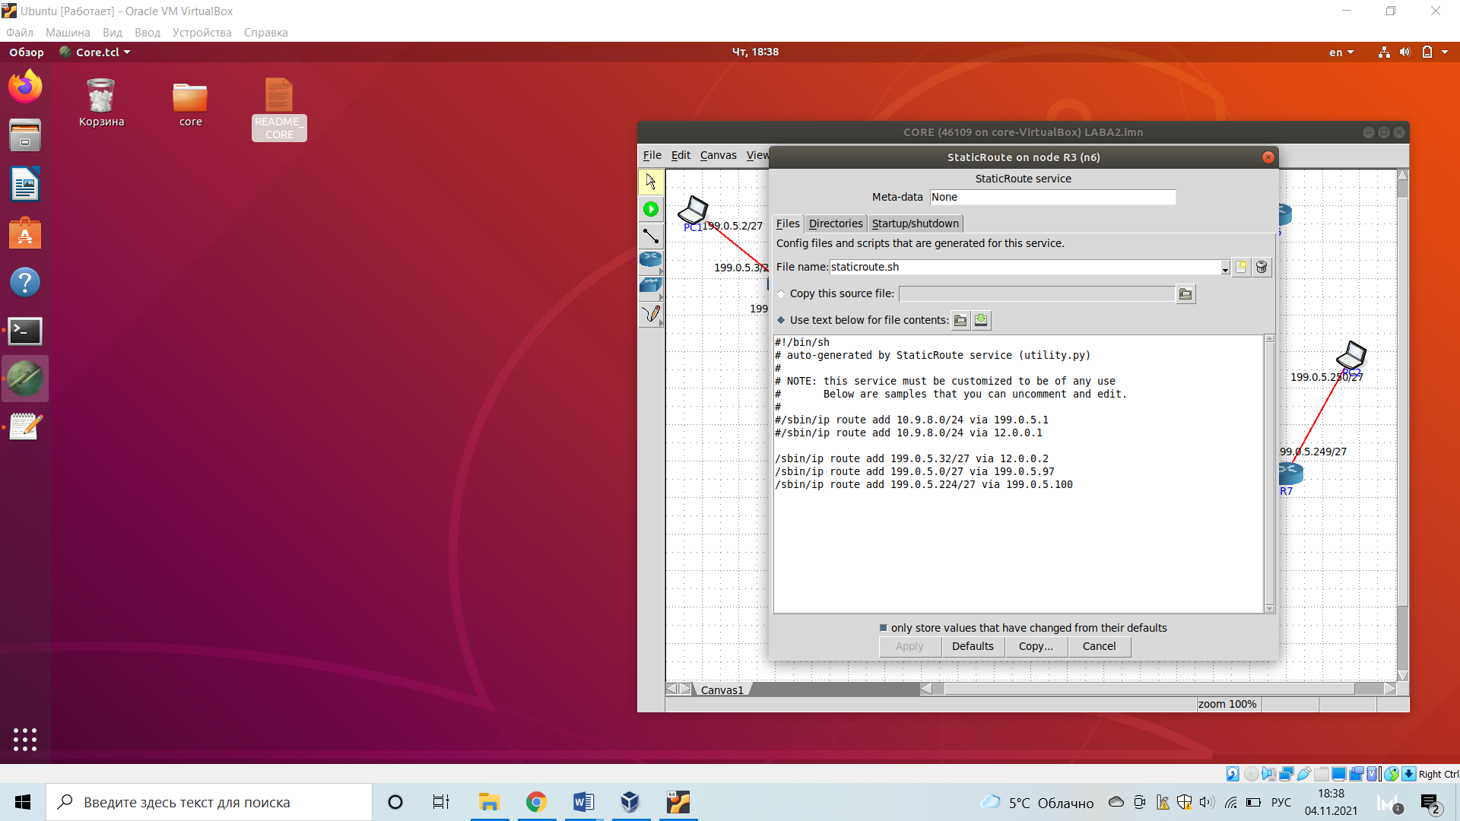

R4:

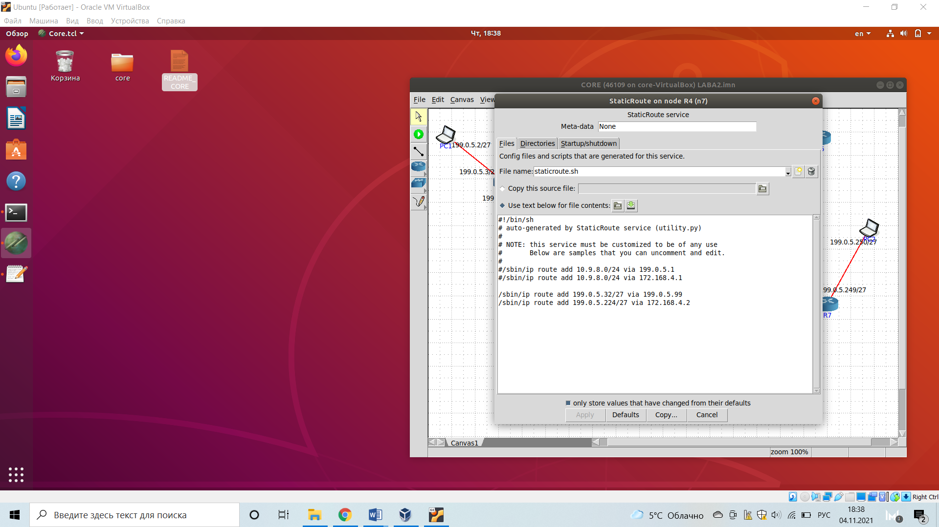

R5:

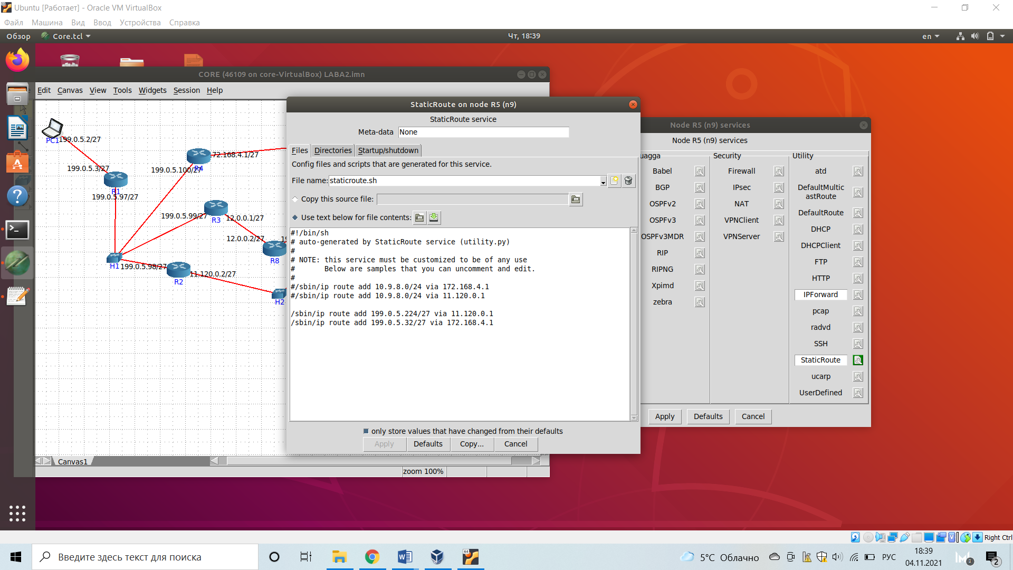

R6:

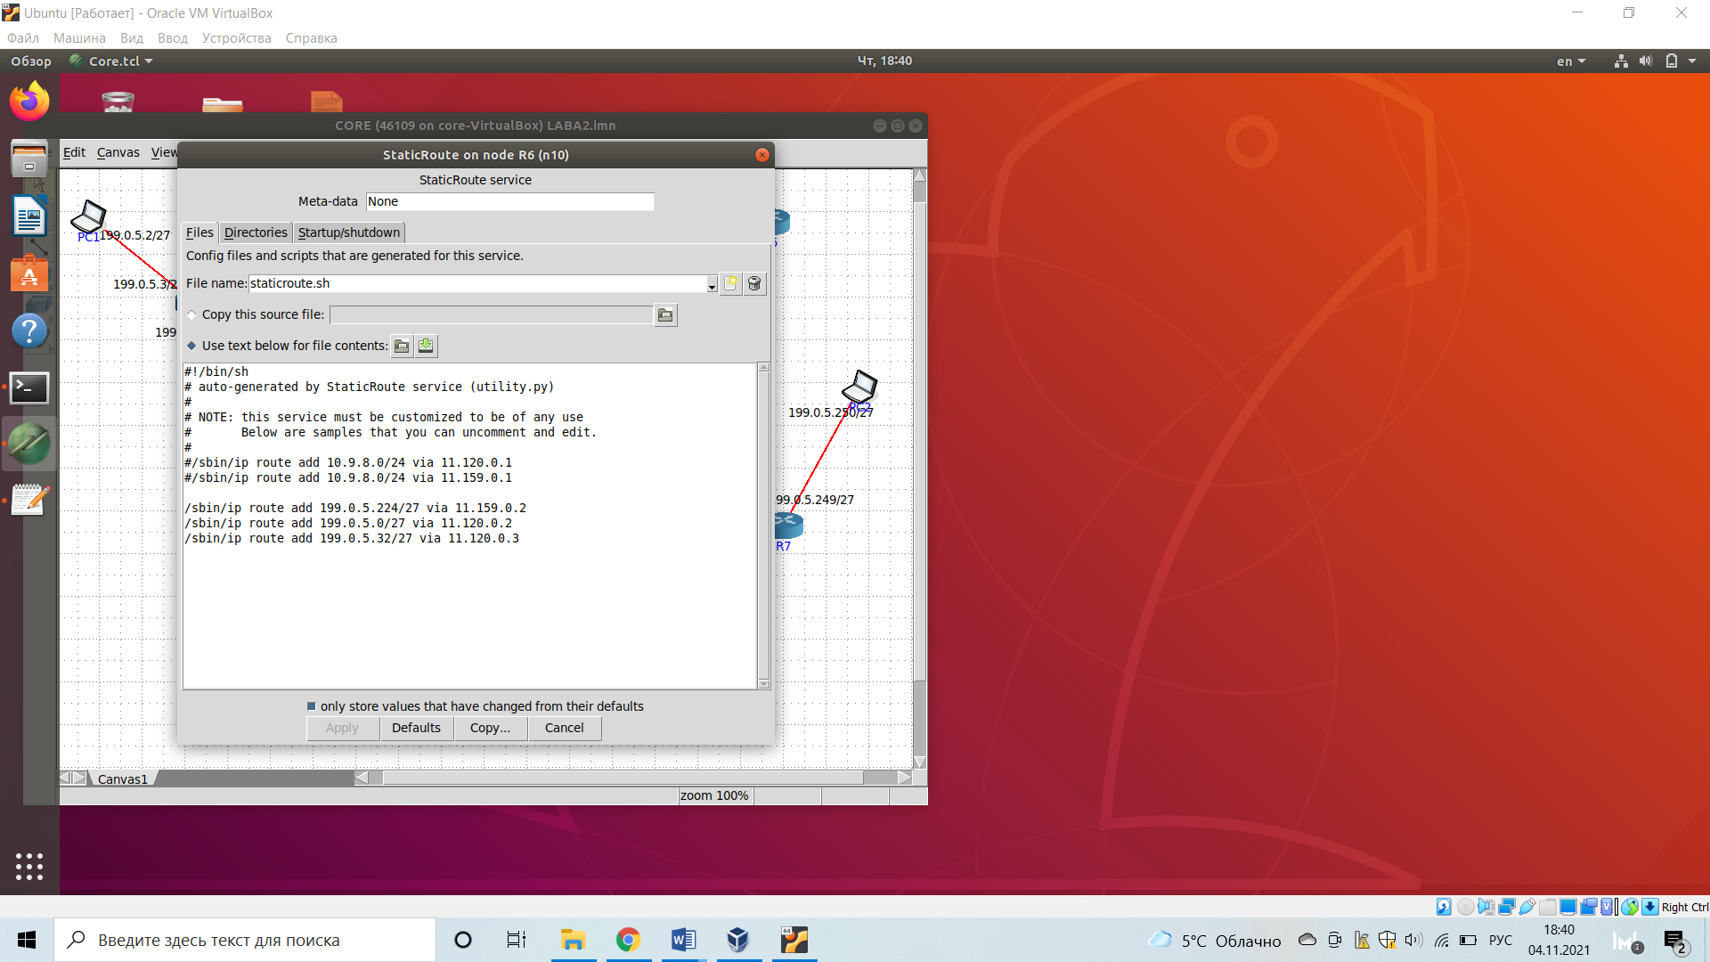

R7:

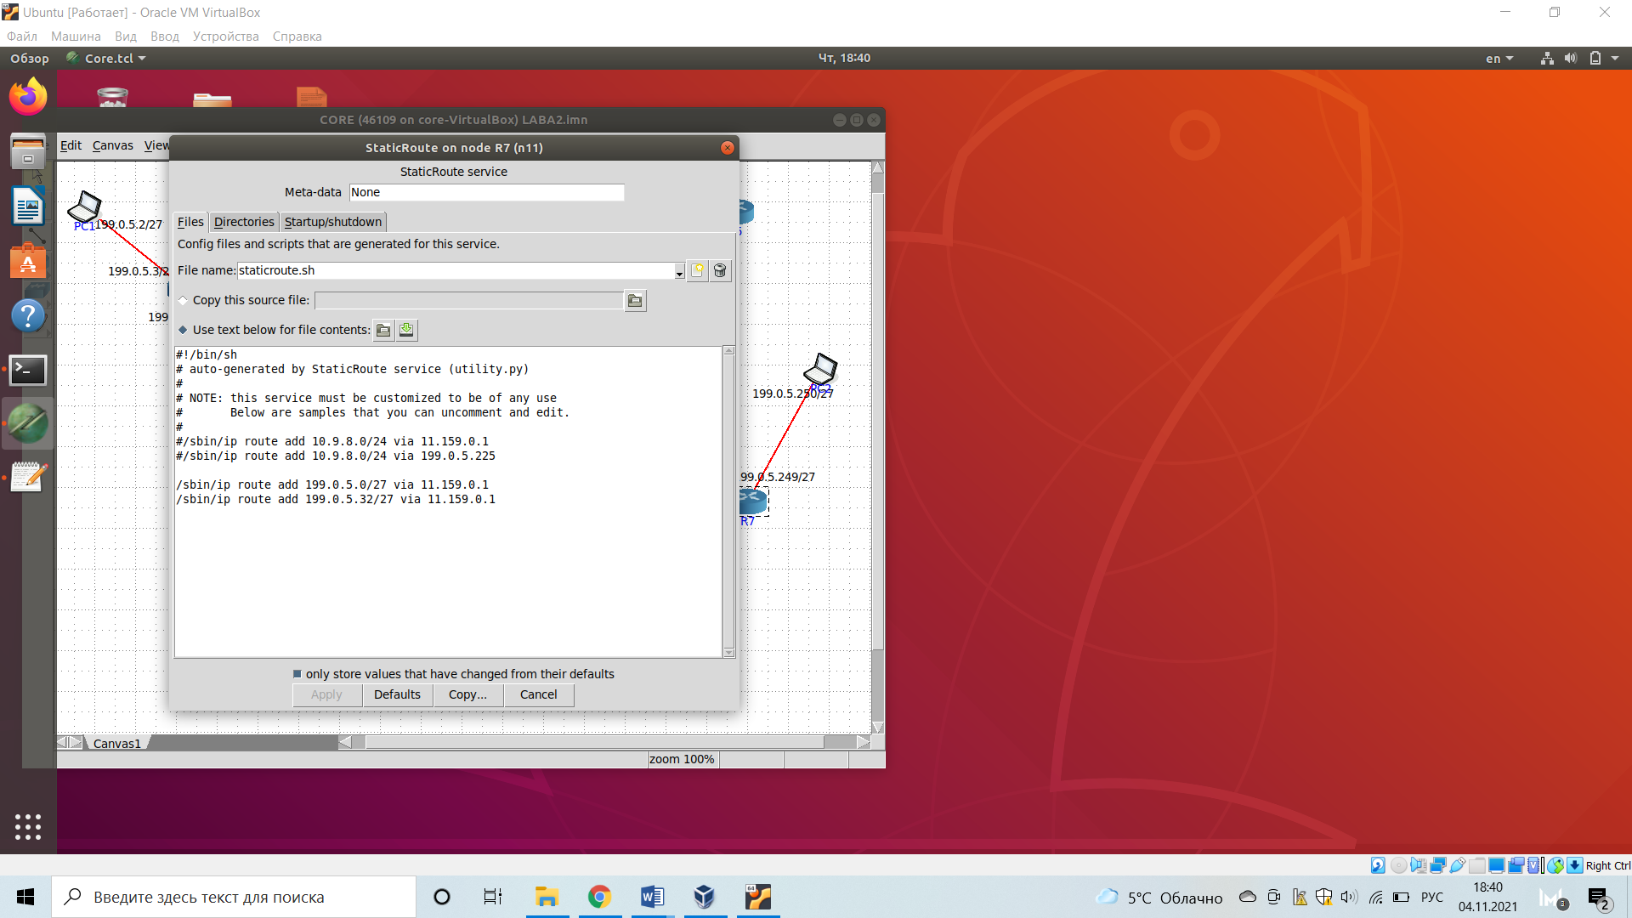

R8:

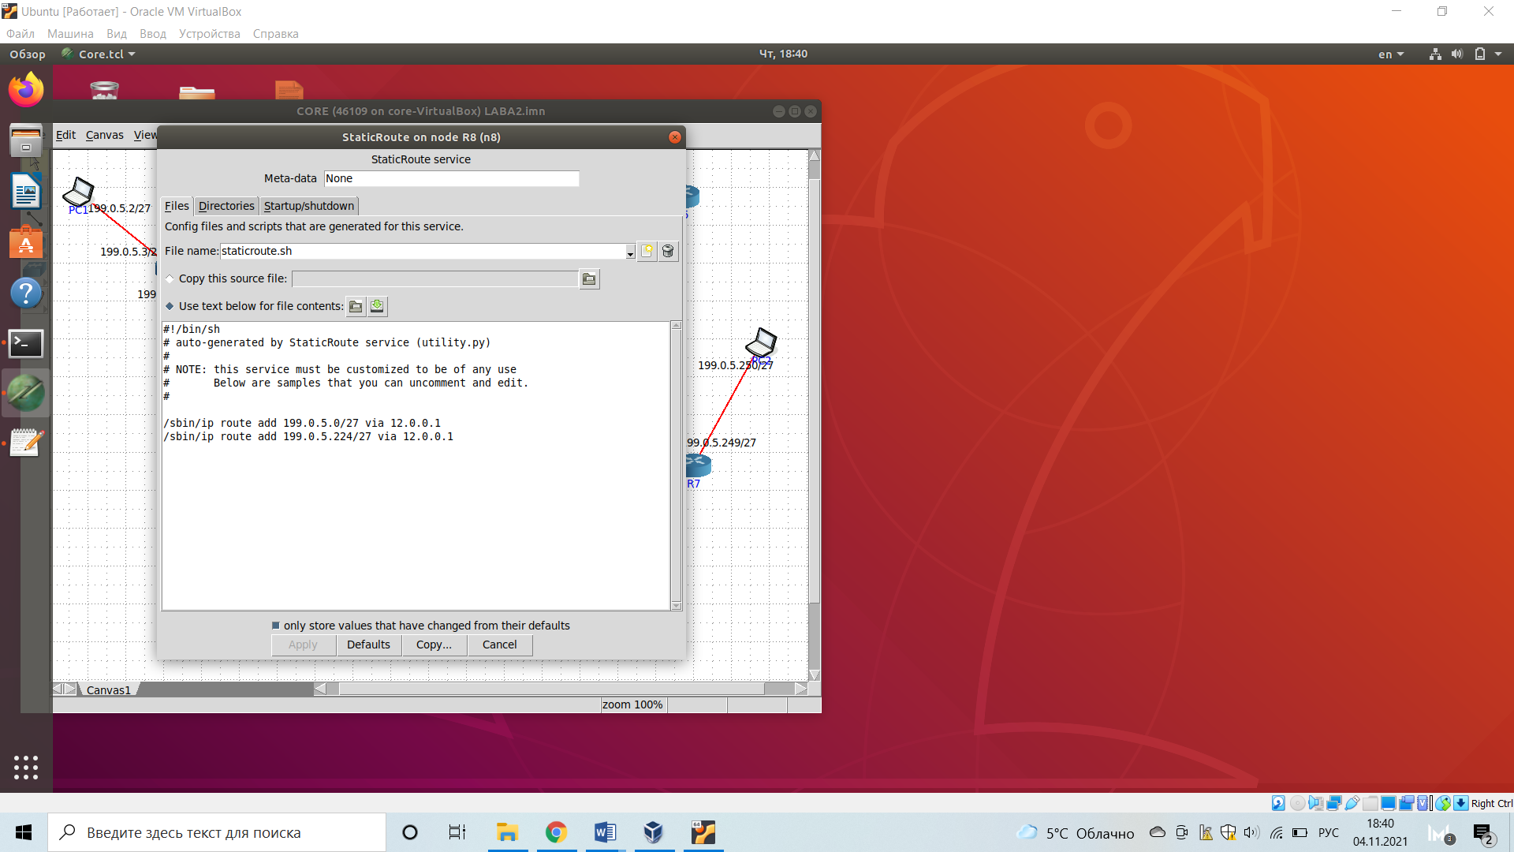

Получились следующие маршруты:

PC1->R1->R3->R8->PC3

PC1->R1->R2->R6->R7->PC2

PC2->R8->R3->R4->R5->R6->R7->PC3

Проверяем ping:

PC1->PC2:

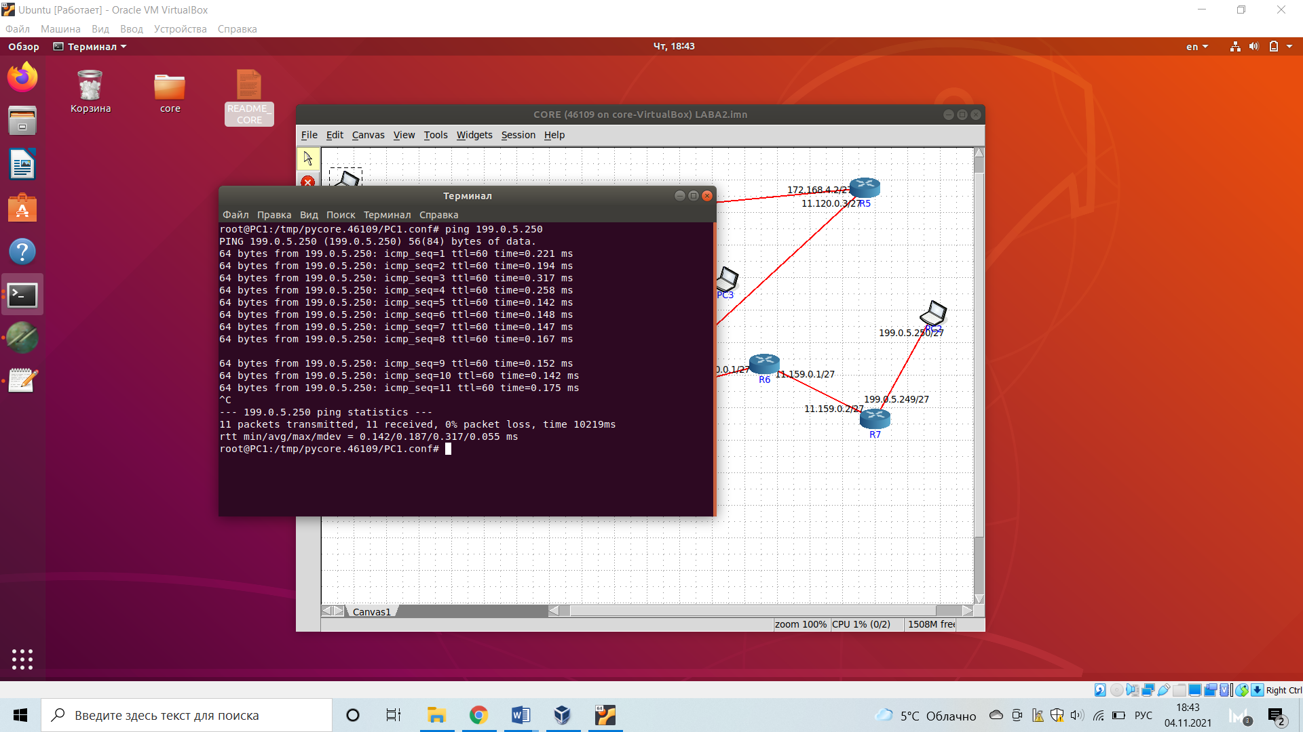

PC1->PC3:

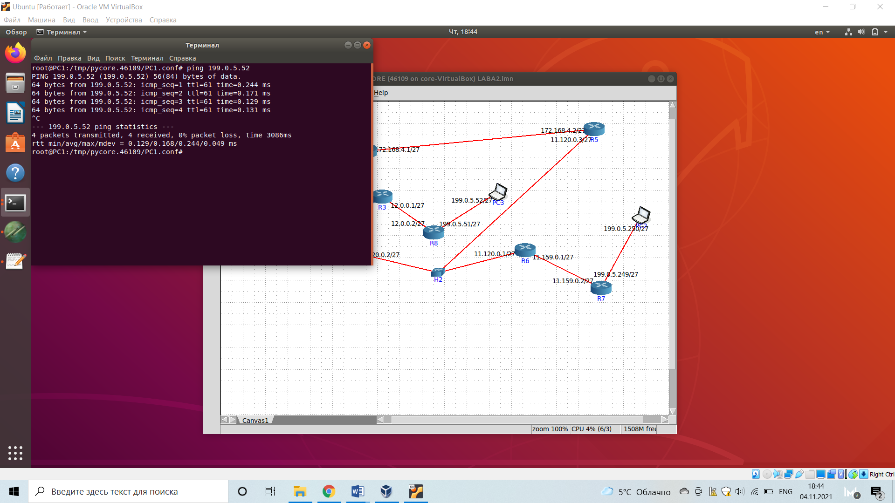

PC2->PC1:

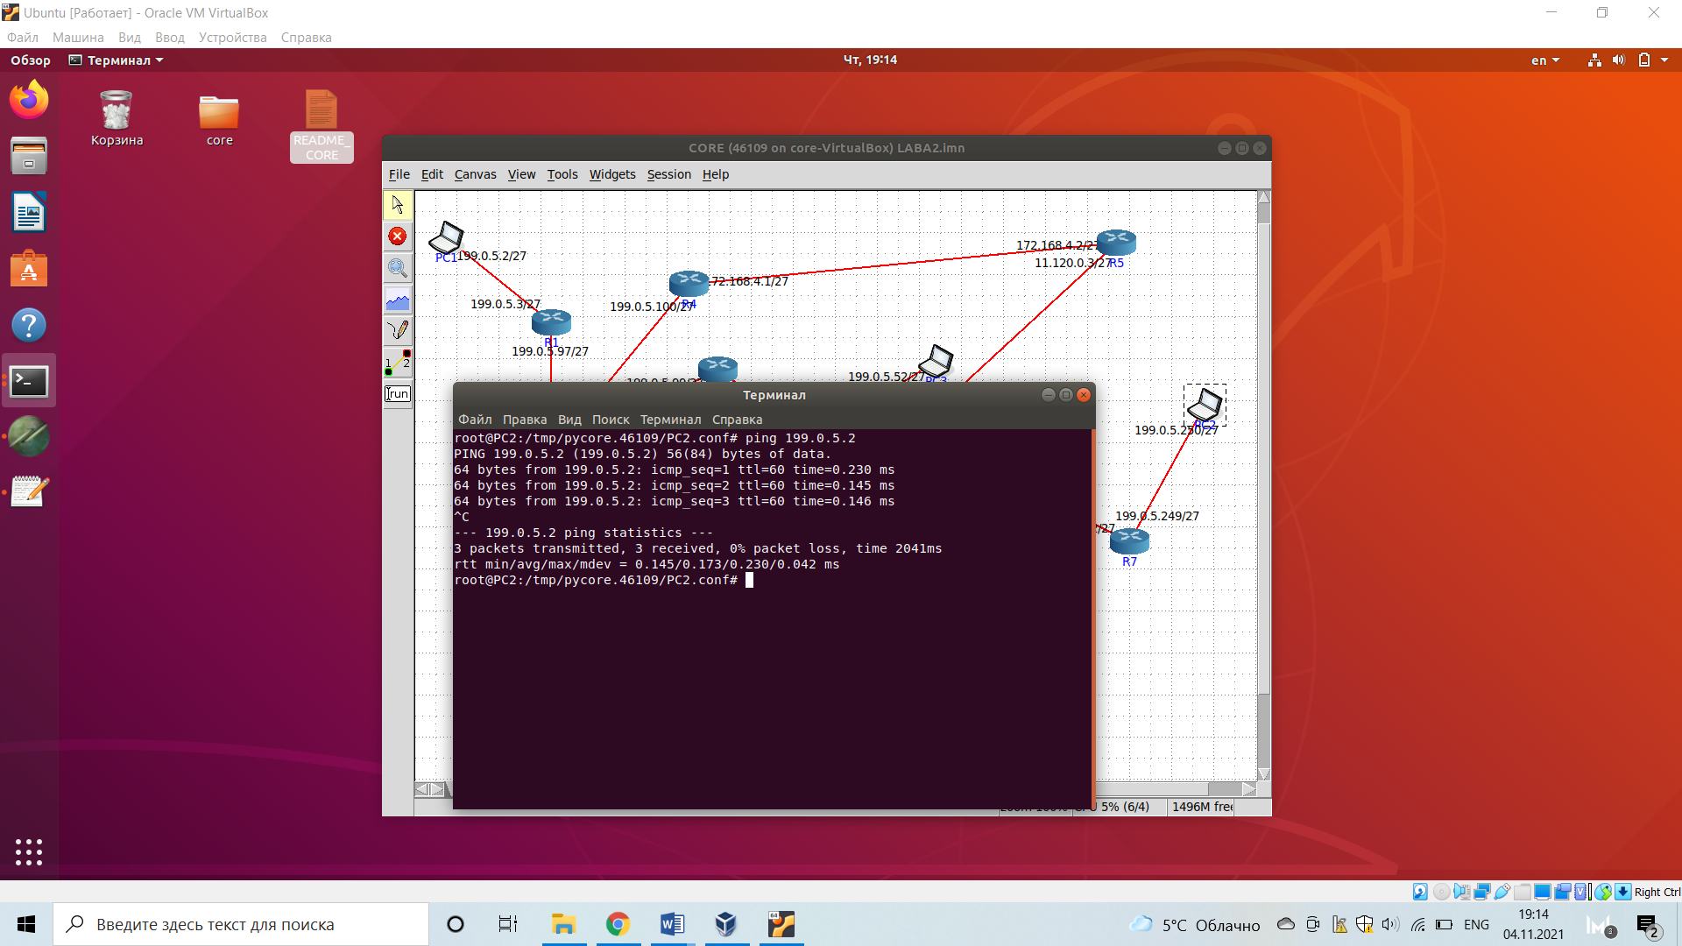

PC2->PC3:

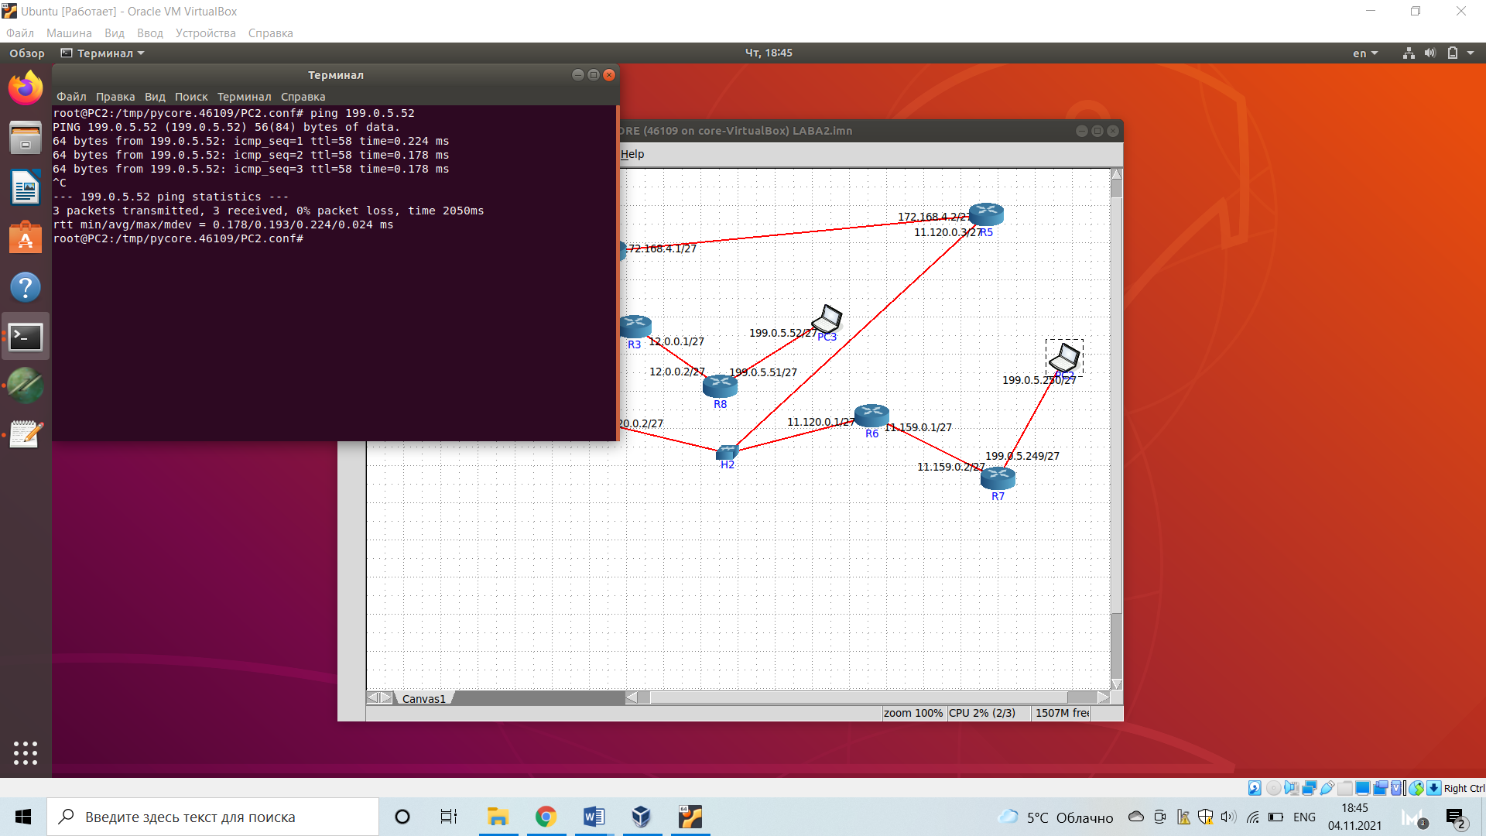

PC3->PC1:

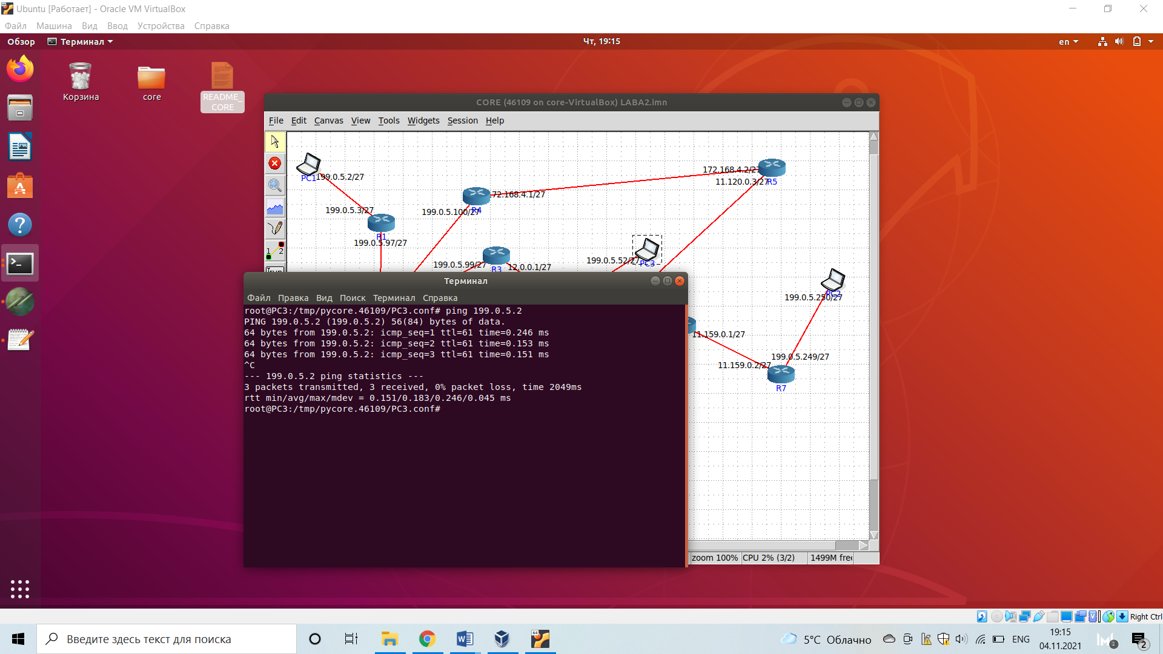

PC3->PC2:

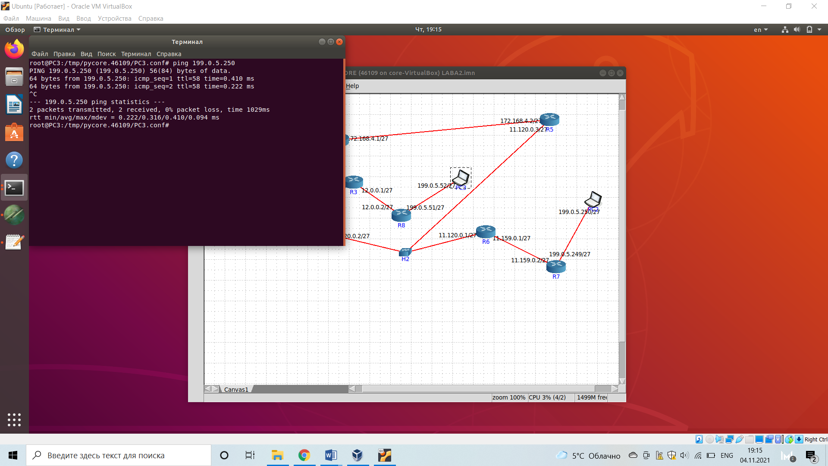

Удаление маршрута в R2 (PC1 -> PC2):

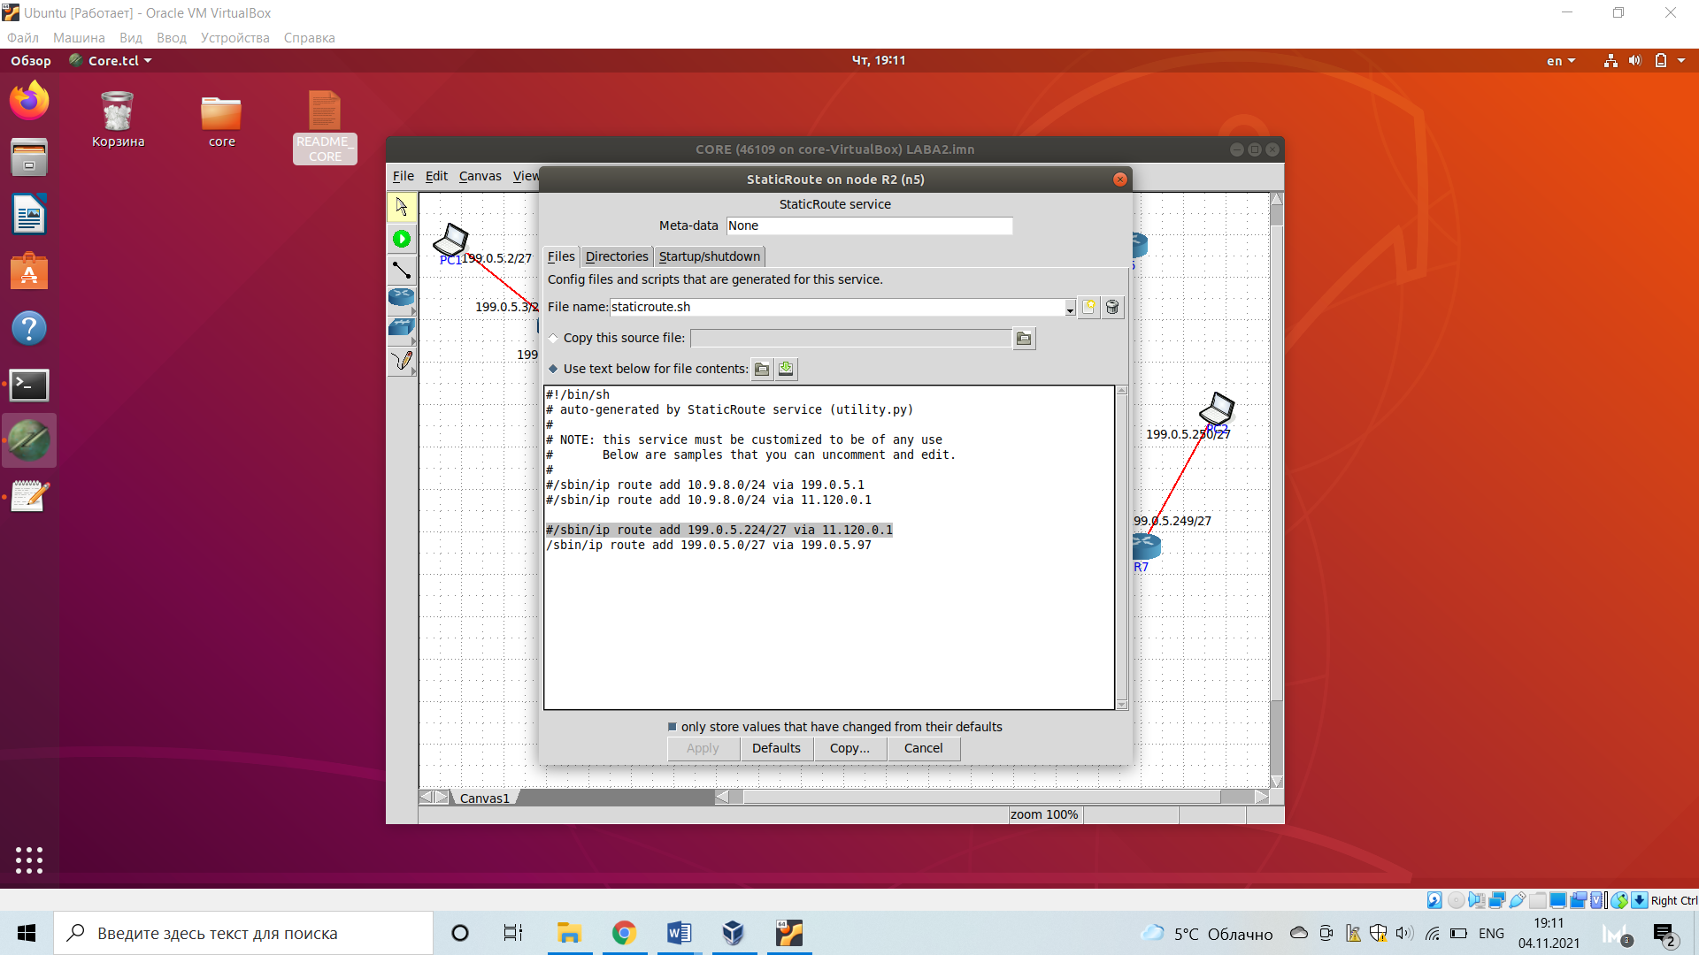

Проверяем ping с PC1 -> PC2:

